Brazeau Robin (terminale S2 Aristide Briand)
Dissler Valentin (terminale S2 Aristide Briand)

ROBOT MOBILE
NXT

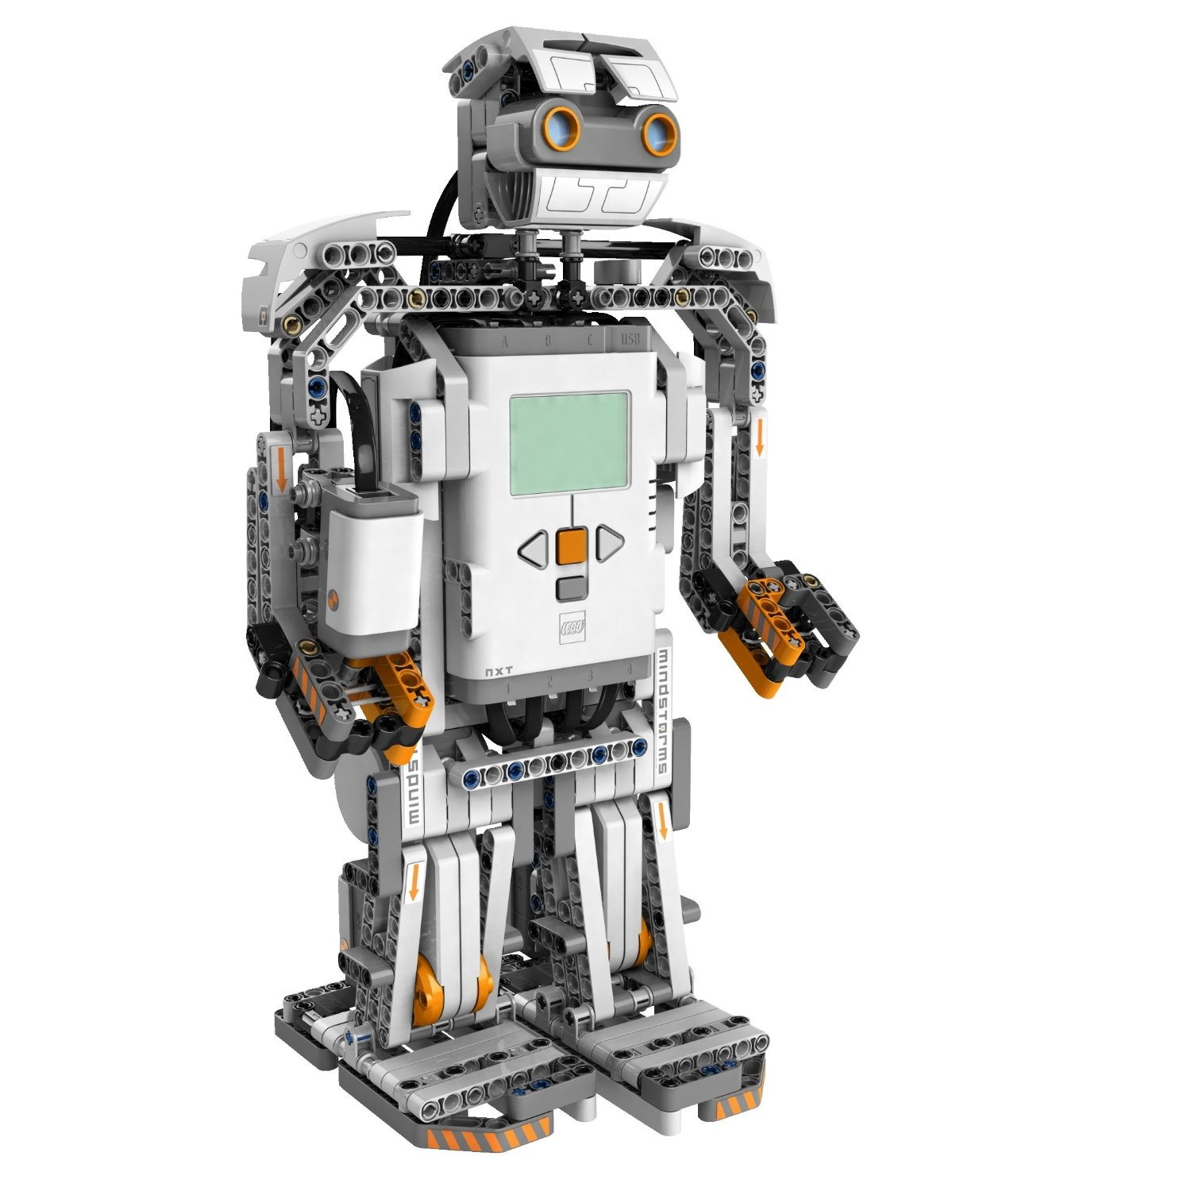
Mon CV : http://isn.codelab.info/e-portfolio/e-portfolios-du-groupe-vendredi/valentin-ts2/mes-mini-projets-isn/mon-cv/

Présentation du projet :

Dans le cadre de l’étude des liens entre informatique et robotique, nous avons choisi de travailler le sujet de la transposition de l’écriture, symbole de la création humaine, à l’intelligence artificielle.

En 1928, le premier robot « écrivain » est créé au Japon (robot « pneumatique»). Depuis, l’avènement de l’informatique a permis de faire exécuter aux robots des tâches complexes dans des temps limités, et l’un de ses challenges a été de développer l’habileté des robots à écrire. A tel point qu’aujourd’hui les chercheurs du CNRS imaginent désormais envisageable l’apprentissage de l’écriture assistée par robots.

Objectifs et moyens

Objectif : programmer un robot pour l’exécution de l’écriture de différentes lettres de l’alphabet par commande de clavier informatique avec la création d’une interface clavier.

Matériel : Robot Lego Mindstorms NXT

C’est un jeu de construction et de robotique présenté par Lego en 2006, succédant à la gamme Lego Mindstorms RCX. Il s’agit d’ un automate programmable muni d’une brique pouvant être informatisée avec l’application graphique fournie avec les Lego Mindstorms ou en d’autres langages de programmation tels que Java Processing ou Visual Basic.

Langage : Java Processing

Processing (autrefois « Proce55ing ») est un langage de programmation et un environnement de développement créé par Benjamin Fry et Casey Reas, deux artistes américains. Processing est le prolongement « multimédia » de « Design by numbers », l’environnement de programmation graphique développé par John Maeda au Media lab du Massachussets Institude of Technology.

Processing est tout particulièrement adapté à la création plastique et graphique interactive. Le logiciel fonctionne sur Macintosh, sous Windows et sous Linux, car il est basé sur la plate-forme Java (il permet d’ailleurs de programmer directement en langage Java).

Il est distribué sous licence GNU GPL.

Les programmes réalisés avec Processing peuvent êtres lus par les navigateurs internet équipés du plug-in Java, mais aussi sous forme d’applications indépendantes pour Windows, GNU-Linux ou Mac (en réalité, n’importe quelle machine disposant d’une Machine virtuelle Java).

Liste des tâches et échéances

Liste des Taches | Seance 1 | Seance 2 | Seance 3 | Seance 4 | Seance 5 | Seance 6 | Seance 7 | Seance 8
Définition du projet
Découverte du robot
Programmation du robot
Tests à l’avancement
Recherches des sources d'erreurs
Adaptation du programme
Tests complémentaires
Pistes d'améliorations
Perspectives

Légende :
Robin et Valentin
Valentin
Robin

Réalisation :

Exemple de programmation de la lettre L :

int deplacementX, deplacementY; // creation des variables
de vitesses de déplacements
int x, y; // création des variables de coordonnées x et y

void setup()
{
size(400,400); // taille de l’aire de déplacement
background(0); // fond noir
x = 200; // abscisse initial de l’objet
y = 100; // ordonnée initial de l’objet
deplacementX =0; // vitesse de déplacement horizontal nul
deplacementY =5; // vitesse de déplacement vertical positif
(de haut en bas)

}

void draw()
{ if (keyPressed) {
if (key == 'l' || key == 'L') // si la touche “L” est pressée

bouger(); // exécuter ces 3 fonctions
dessiner();
tourner();

}
}

void dessiner() // fonction « dessiner »
{
smooth();
fill(255); // création d’une ellipse blanche

ellipse(x,y,20,20);

}

void bouger() // fonction « bouger »
{
x = x + deplacementX;
y = y + deplacementY;

}

void tourner() // fonction “tourner”
{
if (y > 350) // si l’ellipse descend trop bas
{
deplacementY =0;
deplacementX =5; // alors son déplacement vertical sera n
nul et son déplacement vertical positif
(trajectoire de gauche à droite)
}
if (x>300) // si l’ellipse est trop à droite
{
deplacementX=deplacementY=0; // alors son déplacement
devient nul }
}

Ici, un objet va, lors de la pression de la touche « L » sur le clavier, adopter la trajectoire d’un « L ».

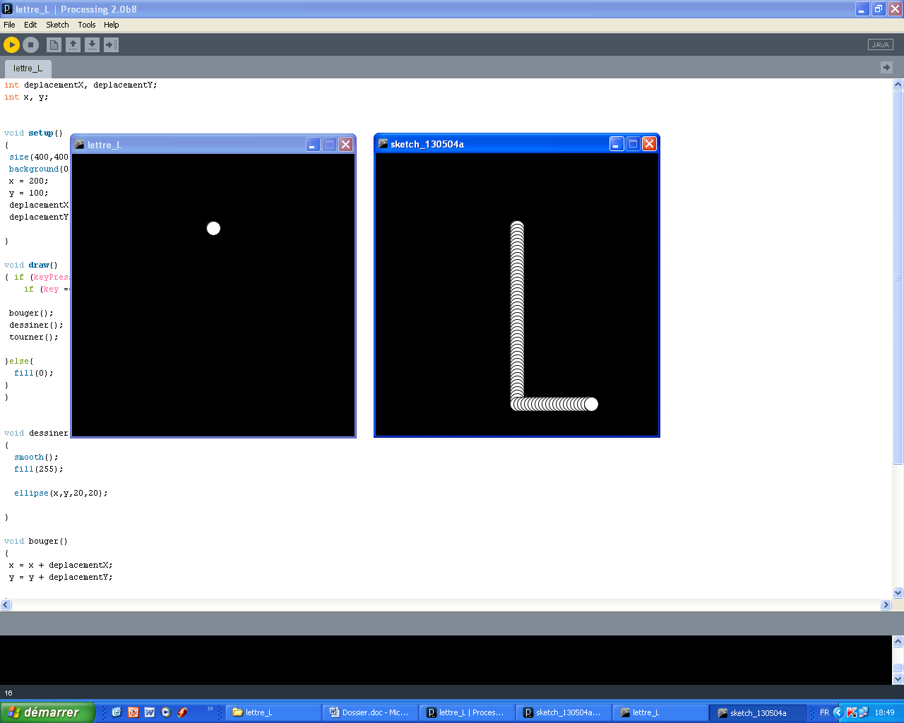
AVANT
APRES

Intégration et validation :

J’ai éprouvé des difficultés lors de la programmation des lettres, en particulier avec la fonction « tourner () ». En effet, cette fonction nécessite un grand nombre de conditions (« if ») et énormément de précisions dans leur énoncé. Le mouvement exécuté par l’objet ne répond pas toujours aux critères recherchés.

Exemple lors de l’exécution de la lettre « F » :

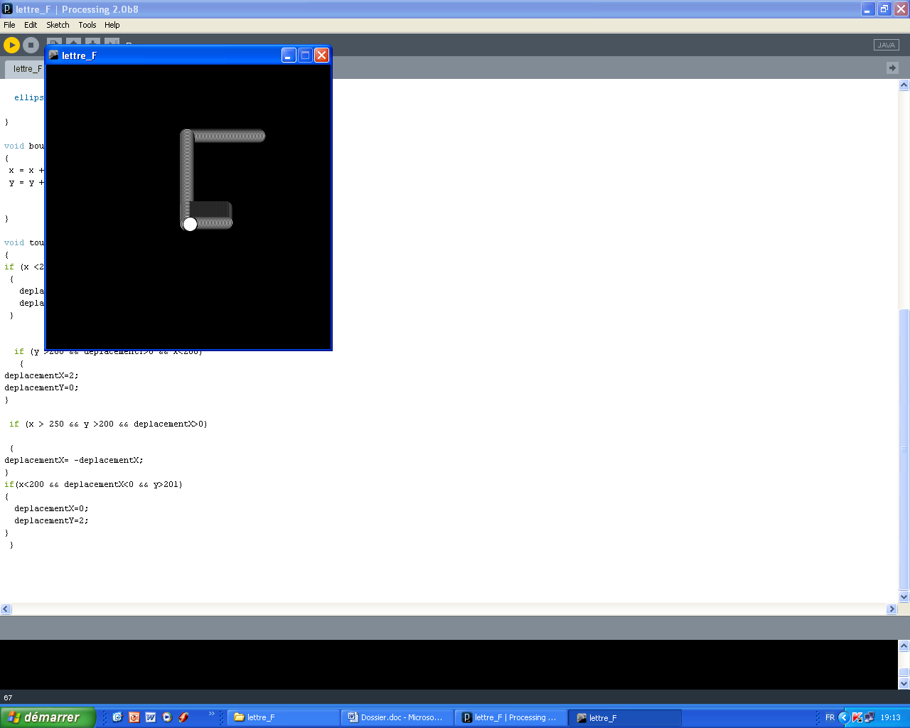

Programme erroné initial :

if(x<200 && deplacementX<0 && y>201)
{
deplacementX=0;
deplacementY=2;
}
Programme rectifié final :

if(x<=200 && deplacementX<0 && y>201)
{
deplacementX=0;
deplacementY=2;
}

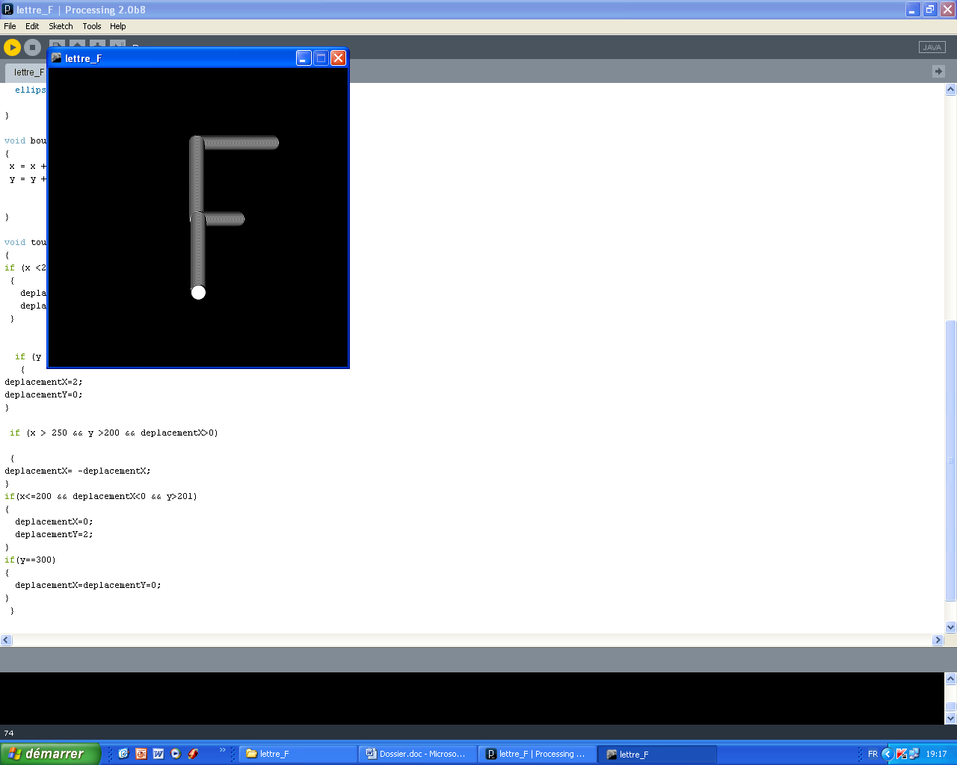

Bilan et perspectives :

Ma tâche consistait essentiellement à programmer des fonctions de lettres. Il fallait ensuite que le robot puisse s’adapter aux programmes en question. L’intégration de ces programmes a été la principale difficulté. Notre avons pu progresser grâce à la librairie de Jorge Cardoso « NXT Comm » adaptée à Processing et au robot. Les fonctions constituant la librairie nécessitaient une programmation complètement différente de celle entreprise auparavant. Cependant le fait d’adopter cette approche différente nous a permis de faire fonctionner le robot comme souhaité.

Nous avons aussi insisté sur le côté convivial du programme en créant une interface donnant une perspective ludique.

Les pistes d’amélioration que l’on peut imaginer sont les suivantes : comment améliorer la précision, comment rendre plus esthétique l’écriture, comment reproduire différents types de police ?

Ce travail permet de comprendre l’importance de fonctionner en équipe dans le cadre d’un projet :
- La communication nous a permis d’avoir l’esprit critique, d’échanger les idées et de les confronter, facilitant ainsi la découverte de solutions
- La répartition des tâches a permis d’optimiser le temps
- Partager les connaissances et les idées permet de progresser individuellement

